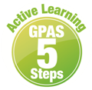
หน่วยการเรียนรู้ที่ 3 หลักธรรมทางพระพุทธศาสนาและหลักคำสอน
ของศาสนาต่าง ๆ
แผนการจัดการเรียนรู้ที่ 5
เรื่อง มงคล 38



ชั้นประถมศึกษาปีที่ 1 เวลาเรียน 1 ชั่วโมง
มาตรฐานการเรียนรู้และตัวชี้วัด

มาตรฐานการเรียนรู้
มาตรฐาน ส 1.1 รู้และเข้าใจประวัติ ความสำคัญ ศาสดา หลักธรรมของพระพุทธศาสนาหรือศาสนา
ที่ตนนับถือและศาสนาอื่น มีศรัทธาที่ถูกต้อง ยึดมั่น และปฏิบัติตามหลักธรรม
เพื่ออยู่ร่วมกันอย่างสันติสุข
ตัวชี้วัด
ส 1.1 ป.1/3 บอกความหมาย ความสำคัญ และเคารพพระรัตนตรัย ปฏิบัติตามหลักธรรมโอวาท 3 ในพระพุทธศาสนา หรือหลักธรรมของศาสนาที่ตนนับถือตามที่กำหนด

จุดประสงค์การเรียนรู้

1. อธิบายการปฏิบัติตนตามหลักธรรมมงคล 38 (K)
2. นำหลักธรรมมงคล 38 ไปปฏิบัติในชีวิตประจำวัน (P)
3. เห็นประโยชน์ของการปฏิบัติตามหลักมงคล 38 (A)

สาระสำคัญ

การปฏิบัติตนตามหลักมงคล 38 จะทำให้เกิดความสุขแก่ชีวิต

สาระการเรียนรู้

มงคล 38


สมรรถนะสำคัญของผู้เรียน
1. ความสามารถในการสื่อสาร
2. ความสามารถในการคิด
3. ความสามารถในการใช้ทักษะชีวิต

คุณลักษณะอันพึงประสงค์

1. รักชาติ ศาสน์ กษัตริย์
2. ใฝ่เรียนรู้
3. มุ่งมั่นในการทำงาน

คำถามสำคัญ

การนำหลักมงคล 38 ไปปฏิบัติในชีวิตประจำวันก่อให้เกิดประโยชน์อย่างไร


การจัดกิจกรรมการเรียนรู้

ขั้นสังเกต รวบรวมข้อมูล (Gathering)
• • • • • • • • • • • • • • • • •

1. นักเรียนร่วมกันสนทนาเกี่ยวกับคำว่า มงคล โดยร่วมกันตอบคำถาม ดังนี้
• เมื่อพูดถึงคำว่า มงคล นักเรียนนึกถึงสิ่งใดบ้าง
(ตัวอย่างคำตอบ สายสิญจน์ น้ำพระพุทธมนต์ สิ่งศักดิ์สิทธิ์)
2. นักเรียนศึกษาเกี่ยวกับความหมายของคำว่า มงคล ดังนี้
มงคล หมายถึง ความดีงาม พระพุทธศาสนาจะมีหลักมงคล 38 หมายถึง สิ่งที่ชาวพุทธควรปฏิบัติเพื่อให้เกิดความดีงาม ความเจริญแก่ผู้ปฏิบัติ 38 ข้อ มงคล 38 ที่นักเรียนต้องศึกษา 3 ข้อ คือ ทำตัวดี ว่าง่ายและรับใช้พ่อแม่ โดยนักเรียนดูภาพประกอบบนกระดาน จากนั้นนักเรียนร่วมกันสนทนาแลกเปลี่ยนประสบการณ์ โดยตอบคำถาม ดังนี้
• นักเรียนเคยทำตัวดีหรือไม่ อย่างไร (ตัวอย่างคำตอบ เคย คือ ตั้งใจเรียนหนังสือ)
• นักเรียนเคยทำตัวว่าง่ายหรือไม่ อย่างไร (ตัวอย่างคำตอบ เคย คือ ปฏิบัติตนตามคำแนะนำของครู)
• นักเรียนเคยรับใช้พ่อแม่หรือไม่ อย่างไร (ตัวอย่างคำตอบ เคย คือ ช่วยแม่กวาดบ้าน)
3. นักเรียนศึกษาและรวบรวมข้อมูลเกี่ยวกับเรื่อง มงคล 38 จากหนังสือเรียนและแหล่งการเรียนรู้อื่น ๆ


ขั้นคิดวิเคราะห์และสรุปความรู้ (Processing)
• • • • • • • • • • • • • • • • • • • •

4. นักเรียนเล่นเกมเราเป็นเด็กดี โดยเลือกตัวแทนนักเรียนออกมาร่วมกิจกรรมครั้งละ 1 คน ตัวแทนนักเรียนจะจับหมายเลขเด็กดีในกล่อง ถ้าจับได้หมายเลข 1 ให้บอกว่าตนเองทำตัวดีอย่างไร ถ้าจับได้หมายเลข 2 ให้บอกว่าตนเองว่าง่ายอย่างไร ถ้าจับได้หมายเลข 3 ให้บอกว่าตนเองรับใช้พ่อแม่อย่างไร
ดังตัวอย่าง
• ผมทำตัวดี โดยทำการบ้านส่งครูทุกวัน
• หนูว่าง่าย โดยรับประทานผักตามที่แม่บอก
• ผมรับใช้พ่อแม่ โดยช่วยพ่อรดน้ำต้นไม้
เมื่อเล่นเกมจบ นักเรียนร่วมกันนำคำตอบที่ได้ สรุปเป็นแผนภาพความคิดบนกระดาน ดังตัวอย่าง

หลักมงคล 38
ทำตัวดี
ว่าง่าย
รับใช้พ่อแม่
มาโรงเรียนแต่เช้าทุกวัน
ทำการบ้านส่งครูทุกวัน
การร่วมกิจกรรมในห้องเรียน

รับประทานผักตามที่แม่บอก
เก็บที่นอนทุกครั้งตามที่แม่สอน
ปฏิบัติตามคำสั่งสอนของพ่อแม่

ช่วยพ่อรดน้ำต้นไม้
ช่วยแม่ซักเสื้อผ้า

ช่วยแม่ล้างจาน

5. นักเรียนร่วมกันอภิปรายเสนอแนวทางการนำหลักมงคล 38 ไปปฏิบัติในชีวิตประจำวัน
6. นักเรียนร่วมกันคิดประเมินเพื่อเพิ่มคุณค่าแล้วสรุปความคิดรวบยอด โดยใช้คำถาม ดังนี้
• การนำหลักมงคล 38 ไปปฏิบัติในชีวิตประจำวันก่อให้เกิดประโยชน์อย่างไร
(ตัวอย่างคำตอบ ทำให้ชีวิตมีความสุข และได้รับการชื่นชมจากผู้อื่น)
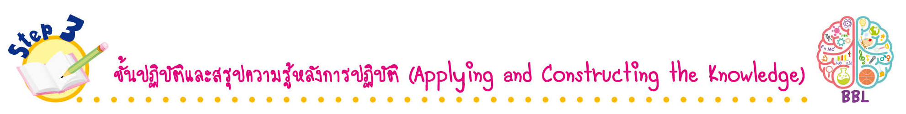
ขั้นปฏิบัติและสรุปความรู้หลังการปฏิบัติ (Applying and Constructing the Knowledge)
• • • • • • • • • • • • • • • • • • • • • • • • • • • • • • • • • • • • •

7. นักเรียนแบ่งกลุ่ม 3 กลุ่ม แล้วร่วมกันฝึกแสดงบทบาทสมมุติเกี่ยวกับการปฏิบัติตนตามหลักมงคล 38 ตามหัวข้อ ดังนี้
กลุ่มที่ 1 ทำตัวดี
กลุ่มที่ 2 ว่าง่าย

กลุ่มที่ 3 รับใช้พ่อแม่
กิจกรรมนี้สร้างเสริมทักษะศตวรรษที่ 21 ด้านการร่วมมือทำงานเป็นทีม

8. นักเรียนร่วมกันสรุปสิ่งที่เข้าใจเป็นความรู้ร่วมกัน ดังนี้
การปฏิบัติตนตามหลักมงคล 38 จะทำให้เกิดความสุขแก่ชีวิต
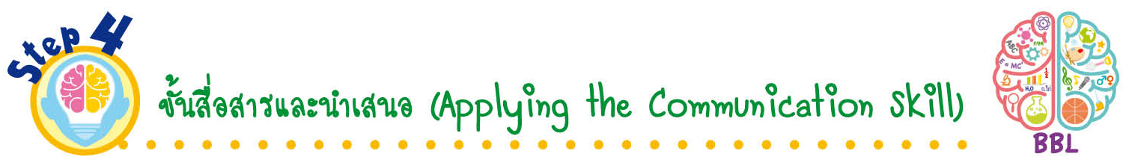
ขั้นสื่อสารและนำเสนอ (Applying the Communication Skill)
• • • • • • • • • • • • • • • • • • • • • • • • • • •

10. นักเรียนแต่ละกลุ่มออกมาแสดงบทบาทสมมุติเกี่ยวกับการปฏิบัติตนตามหลักมงคล 38
กิจกรรมนี้สร้างเสริมทักษะศตวรรษที่ 21 ด้านการสื่อสาร
ตามหัวข้อที่ได้รับมอบหมายหน้าชั้นเรียน

11. นักเรียนร่วมกันอภิปรายสรุปเกี่ยวกับวิธีการทำงานให้เห็นการคิดเชิงระบบและวิธีการทำงาน
ที่มีแบบแผน

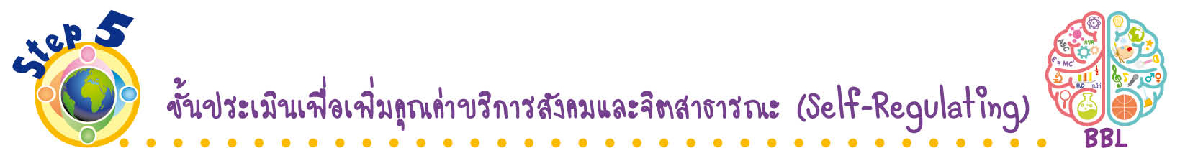
ขั้นประเมินเพื่อเพิ่มคุณค่าบริการสังคมและจิตสาธารณะ (Self-Regulating)
• • • • • • • • • • • • • • • • • • • • • • • • • • • • • • • •

12. นักเรียนนำการแสดงบทบาทสมมุติเกี่ยวกับการปฏิบัติตนตามหลักมงคล 38 ไปแสดงให้เพื่อนในโรงเรียน หรือสมาชิกในครอบครัวดู เพื่อเผยแพร่ความรู้และสร้างสุขให้กับผู้อื่น
13. นักเรียนประเมินตนเอง โดยเขียนแสดงความรู้สึกหลังการเรียน ในประเด็นต่อไปนี้
• สิ่งที่นักเรียนได้เรียนรู้ในวันนี้คืออะไร
• นักเรียนมีส่วนร่วมกิจกรรมในกลุ่มมากน้อยเพียงใด
• เพื่อนนักเรียนในกลุ่มมีส่วนร่วมกิจกรรมในกลุ่มมากน้อยเพียงใด
• นักเรียนพอใจกับการเรียนในวันนี้หรือไม่ เพียงใด
• นักเรียนจะนำความรู้ที่ได้นี้ไปใช้ให้เกิดประโยชน์แก่ตนเอง ครอบครัว และสังคมทั่วไป
ได้อย่างไร
จากนั้นแลกเปลี่ยนตรวจสอบขั้นตอนการทำงานทุกขั้นตอนว่าจะเพิ่มคุณค่าไปสู่สังคม
เกิดประโยชน์ต่อสังคมให้มากขึ้นกว่าเดิมในขั้นตอนใดบ้าง สำหรับการทำงานในครั้งต่อไป


สื่อการเรียนรู้/แหล่งการเรียนรู้

1. หนังสือเรียน รายวิชาพื้นฐาน พระพุทธศาสนา ชั้นประถมศึกษาปีที่ 1
ของสถาบันพัฒนาคุณภาพวิชาการ (พว.)
2. ภาพที่เกี่ยวข้องกับการทำตัวดี ว่าง่าย และรับใช้พ่อแม่
3. บัตรหมายเลข 1-3 สำหรับเล่นเกมเราเป็นเด็กดี
4. แหล่งการเรียนรู้ทั้งภายในและภายนอกโรงเรียน


การประเมินการเรียนรู้

1. ประเมินความรู้ เรื่อง มงคล 38 (K) ด้วยแบบทดสอบ
2. ประเมินกระบวนการทำงานกลุ่ม (P) ด้วยแบบประเมิน
3. ประเมินคุณลักษณะอันพึงประสงค์ ด้านรักชาติ ศาสน์ กษัตริย์ ใฝ่เรียนรู้ มุ่งมั่นในการทำงาน
(A) ด้วยแบบประเมิน

แบบประเมินตามสภาพจริง (Rubrics)

แบบประเมินกระบวนการทำงานกลุ่ม
รายการการประเมิน | ระดับคุณภาพ
รายการการประเมิน | 4 | 3 | 2 | 1
กระบวนการ  ทำงานกลุ่ม | มีการกำหนดบทบาท  สมาชิกชัดเจน และ  มีการชี้แจงเป้าหมาย  การทำงาน มีการปฏิบัติงานร่วมกัน  อย่างร่วมมือร่วมใจ  พร้อมกับการประเมินเป็นระยะ ๆ | มีการกำหนดบทบาท  สมาชิกชัดเจน  มีการชี้แจงเป้าหมาย  อย่างชัดเจนและปฏิบัติงานร่วมกัน  แต่ไม่มีการประเมิน  เป็นระยะ ๆ | มีการกำหนดบทบาท  เฉพาะหัวหน้า  ไม่มีการชี้แจงเป้าหมาย  อย่างชัดเจน  ปฏิบัติงานร่วมกัน  ไม่ครบทุกคน | ไม่มีการกำหนด  บทบาทสมาชิก  และไม่มีการชี้แจงเป้าหมาย สมาชิก  ต่างคนต่างทำงาน

ข้อเสนอแนะของผู้บริหารสถานศึกษา

ลงชื่อ______________________________
(_____________________________)
ตำแหน่ง______________________________

บันทึกหลังการสอน

ผลการจัดการเรียนการสอน

ปัญหา/อุปสรรค

แนวทางแก้ไข

ครูผู้สอน___________________________
(__________________________)
วันที่บันทึก___________________________

